Oficio N° 17.159
rrp/mcv
S.118ª /369ª

VALPARAÍSO, 5 de enero de 2022

La Cámara de Diputados, en sesión de esta fecha, aprobó en general el proyecto de ley que modifica el Código Sanitario en materia de rotulación de productos alimenticios y establece exigencia en lo relativo a la información de la fecha de vencimiento de los alimentos, correspondiente al boletín N°12.197-11.

Por haber sido objeto de indicaciones, que se adjuntan, me permito remitir a US. la totalidad de los antecedentes para que la Comisión que US. preside emita el segundo informe, de conformidad con lo estatuido en el inciso cuarto del artículo 130 del reglamento de la Corporación.

Hago presente a US. que la Sala aprobó en general esta iniciativa por 118 votos a favor, de un total de 155 diputados en ejercicio.

Lo que tengo a honra comunicar a US., por orden del señor Presidente de la Cámara de Diputados.

Dios guarde a US.

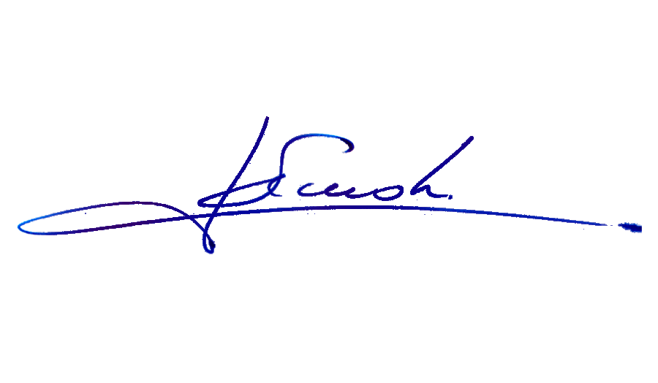

RAFAEL RUZ PARRA
Abogado Oficial Mayor (S) de Secretaría

AL PRESIDENTE DE LA COMISIÓN DE ECONOMÍA, FOMENTO, MICRO, PEQUEÑA Y MEDIANA EMPRESA, PROTECCIÓN DE LOS CONSUMIDORES Y TURISMO.

INDICACIONES AL PROYECTO DE LEY QUE MODIFICA EL CÓDIGO SANITARIO EN MATERIA DE ROTULACIÓN DE PRODUCTOS ALIMENTICIOS Y ESTABLECE EXIGENCIA EN LO RELATIVO A LA INFORMACIÓN DE LA FECHA DE VENCIMIENTO DE LOS ALIMENTOS.

Boletín N° 12.197-11.

A los artículos 1, 2,3 y 4

Del diputado Harry Jürgensen Rundshagen

Para sustituir los actuales artículos 1, 2, 3 y 4 por el siguiente:

“Artículo único: Los establecimientos expendedores de alimentos deberán disponer de medios de apoyo o colaboración para las personas que presenten algún tipo de discapacidad, ya sea física o motora, sensorial, intelectual o psíquica.

Quedarán excluidos de esta obligación las empresas de menor tamaño según lo establecido en el artículo segundo de la ley N° 20.416 que fija normas especiales para las empresas de menor tamaño.”.

A los artículos 3 y 4

Del diputado Juan Fuenzalida Cobo

1.- Para sustituir el artículo 3 por el siguiente:

“Artículo 3.- Las letras o números que se utilicen para indicar la fecha de vencimiento deberán cumplir con las exigencias de esta ley y las disposiciones que establezca al efecto el Reglamento Sanitario de los Alimentos.”.

2.- Para incorporar en el artículo 4 a continuación de la expresión “fácil comprensión”, la siguiente frase: “,implementando un sistema que permita la lectura en voz alta de la información vinculada al producto, a través de un código de barras o Código QR de la etiqueta estampado en el envase”.

Artículo nuevo

Del diputado Joaquín Lavín León

Para incorporar el siguiente artículo 5 nuevo:

“Artículo 5: Quedarán excluidas de las obligaciones establecidas por esta ley los productos alimentarios destinados al consumo humano que hayan sido fabricados, importados y/o producidos por empresas de menor tamaño según lo establecido en el artículo segundo de la ley N° 20.416 que fija normas especiales para las empresas de menor tamaño.”.

*****

